Press release

Concurso de Excelencia Académica de GC 2024
Anuncio de Ganadores del Concurso de Excelencia Académica de GC 2024

Leuven, septiembre de 2024 - GC Europe se complace en anunciar a los ganadores del Concurso de Excelencia Académica de GC 2024, que reunió a 272 participantes de más de 70 universidades de más de 20 países. Este prestigioso concurso, diseñado para promover la innovación, la excelencia académica y la experiencia práctica con los productos dentales líderes de GC Europe, ofrece a los participantes una oportunidad única para demostrar su talento y profundizar sus conocimientos prácticos.
Tras competiciones nacionales en los países participantes, los finalistas fueron invitados a una estancia de dos días en Leuven, Bélgica, donde presentaron sus trabajos ante un panel de expertos de renombre y asistieron a un curso magistral impartido por el Dr. Javier Tapia Guadix en el Campus y Centro de Educación de última generación de GC Europe. Todos los participantes disfrutaron de esta oportunidad única para establecer contactos con colegas profesionales y expandir sus horizontes académicos y prácticos.
En la categoría de Pregrado, Cristina Neghina de Rumania obtuvo el primer premio, seguida por Nayera Amr Nazmy de Egipto en segundo lugar. En la categoría de Posgrado, Maria Fostiropoulou de Grecia se llevó el primer puesto, mientras que Marwa Abdel Hafez de Egipto quedó en segundo lugar.
Los premios del público fueron para Mostafa Elmisky de Egipto en Facebook, mientras que Irem Öskurt de Turquía ganó en Instagram.
¡Felicidades a todos los ganadores y un sincero agradecimiento a todos los que contribuyeron al éxito de este año!
¡Sus esfuerzos continúan elevando los estándares de excelencia académica y clínica en el campo de la odontología!
El Concurso de Excelencia Académica de GC goza de una reconocida reputación, con un amplio y diverso seguimiento de las mejores universidades. Además del premio ecómico para los ganadores, las instituciones participantes valoran la visibilidad obtenida, lo que aumenta su reconocimiento dentro de las comunidades académicas y profesionales. La próxima edición está programada para llevarse a cabo los días 19 y 20 de septiembre de 2025.

GC IBÉRICA Dental Products, S.L.
Edificio Codesa 2 Playa de las Americas, 2, 1°, Of. 4
28290 Las Rozas, Madrid
España
+34 916 36 43 40
+34 916 36 43 41
comercial.spain@gc.dental
www.gc.dental/europe/es-ES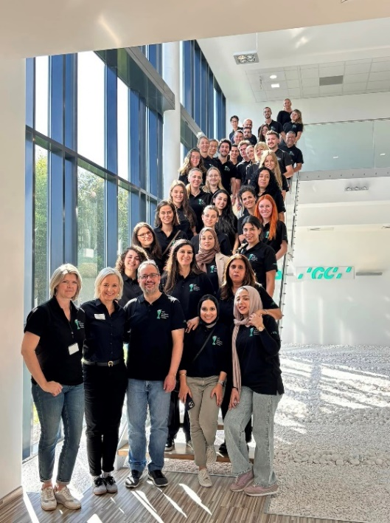
The jury, participants and GC hosts at the GC Europe Campus
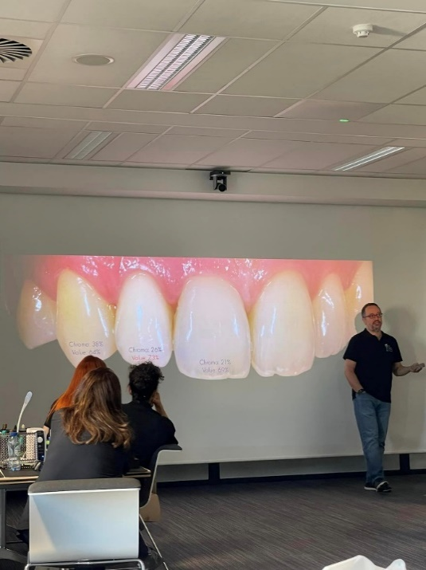
Master Class by Javier Tapia Guadix
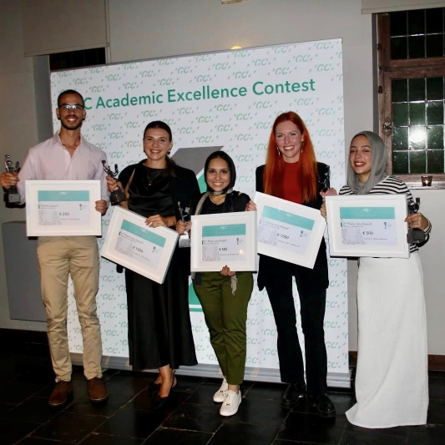
Anouncement of the winners at Faculty Club, Leuven. From left to right : Mostafa Elmisky, Cristina Neghina, Nayera Amr Nazmy, Maria Fostiropoulou, Marwa Abdel Hafez. Not pictured: Irem Öskurt.

